 | XVIII Seminário Nacional de Distribuição de Energia Elétrica  SENDI 2008 - 06 a 10 de outubro  Olinda - Pernambuco - Brasil
Nova Estrutura para Redes Compactas
José Angelo Paccola | Euler Guimarães Silva | Edvaldo Lima Paniago
MCPar Engenharia | CEB Distribuição S/A | MCPar Engenharia
Autor 1 – japaccola@terra.com.br | Autor 2 - eulersilva@ceb.com.br | Autor 3 – paniago.edvaldo@gmail.com

Palavras-chave
Redes Compactas
Spacer Cable
Redes de Distribuição
Redes Protegidas
Estruturas de Rede

Resumo
Este trabalho tem por objetivo apresentar uma nova estrutura para redes compactas desenvolvida como alternativa a estrutura que utiliza isoladores poliméricos de ancoragem tipo CE4. Para viabilizar o uso de isoladores poliméricos de pino duplo foi desenvolvida uma “cruzeta tipo 2P” e estrutura CE2P. O seu desenvolvimento passou pelas etapas de confecção da peça em oficina da CEB – Companhia Energética de Brasília, instalação experimental da estrutura piloto em rede de treinamento, confecção da peça por um fabricante e instalação e acompanhamento dos resultados de campo. A nova estrutura, CE2P, apresenta algumas vantagens com relação à estrutura com isoladores poliméricos de ancoragem atualmente utilizada, CE4: o custo dos materiais é 45% inferior; tecnicamente é uma estrutura mais limpa e fácil de trabalhar; utiliza menos material e portanto com menor possibilidade de defeitos. As estruturas se encontram instaladas na rede energizada desde 2006. Os resultados foram bastante satisfatórios e a estrutura pode ser utilizada por qualquer concessionária sem a necessidade de mais testes.

Introdução
Os trabalhos e estudos que nortearam o desenvolvimento pioneiro das redes de distribuição compactas protegidas trifásicas foram iniciados no final da década de 80. Quando se pesquisa esses trabalhos verifica-se a existência somente de estruturas com um único isolador de pino polimérico por fase ou estruturas com isoladores de ancoragem. Na revisão da norma da CEB – Companhia Energética de Brasília “Redes Aéreas de Distribuição Compactas Protegidas – RDC - Padrões Básicos de Montagem para 13,8/34,5 kV – CEB” buscando sempre que possível a redução de custo e visando o investimento prudente e a modicidade tarifária surgiu a idéia de se montar uma estrutura utilizando isoladores pino duplo polimérico, a exemplo da estrutura N2 utilizada na rede aérea, que poderia ser mais econômica e viável tecnicamente, na maioria das situações no lugar da estrutura com isoladores poliméricos de ancoragem.
O estudo se dividiu em viabilidade técnica, protótipo do fabricante e viabilidade econômica.
Para a viabilidade técnica verificou-se os seguintes itens:
- Pesquisada na literatura internacional da existência de estrutura semelhante;
- Desenvolveu-se a peça necessária para viabilizar as experiências com a nova estrutura;
- Instalação experimental da estrutura, na rede de treinamento da CEB;
- Instalação da estrutura na rede energizada em funcionamento em campo;
Com os resultados obtidos dessa experiência desenvolveu-se a “cruzeta tipo 2P” com um fabricante.
Com as peças em mãos, confeccionada pelo fabricante, instalou-se a nova estrutura em campo.
Em seguida elaborou-se um estudo comparando o custo da estrutura CE4 com isolador polimérico de ancoragem e sua substituta CE2P com isoladores de pino duplo poliméricos.

Desenvolvimento
Viabilidade Técnica
Para a viabilidade técnica verificou-se os seguintes itens:
- Pesquisada na literatura nacional e internacional da existência de estrutura semelhante;
- Desenvolveu-se a peça necessária para viabilizar as experiências com a nova estrutura;
- Instalação experimental da estrutura, na rede de treinamento da CEB;
- Instalação da estrutura na rede energizada em funcionamento em campo;
A pesquisa na literatura nacional mostrou que não se utiliza no Brasil estrutura semelhante à estrutura proposta.
A pesquisa na literatura internacional mostrou a existência de estrutura semelhante no catálogo da Hendrix, que trouxe uma maior expectativa para a continuidade dos estudos.

Imagem 1
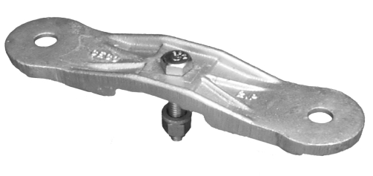
A imagem 1 apresenta a peça de fabricação da Hendrix utilizada para montar a estrutura com isoladores de pino duplo poliméricos.
O desenvolvimento da peça necessária, “cruzeta tipo 2P”, para viabilizar as experiências com a nova estrutura foi em oficina da própria CEB. A peça foi preparada aproveitando a mesma viga U utilizada para a fabricação do braço tipo C. Foram confeccionadas 3 peças para possibilitar a montagem da estrutura CE2P e sua instalação experimental.
Imagem 2
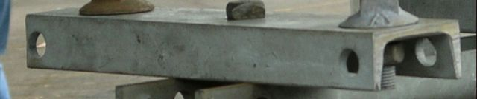
A imagem 2 apresenta a peça fabricada na oficina da CEB e utilizada para a experiência.
Com as peças em mãos instalou-se uma estrutura experimental na rede de treinamento da CEB. O sucesso da instalação experimental e do modelo da estrutura foi tão grande junto aos eletricistas que participaram da experiência que imediatamente propuseram e foi aceita a instalação em campo na rede em funcionamento.
Imagem 3
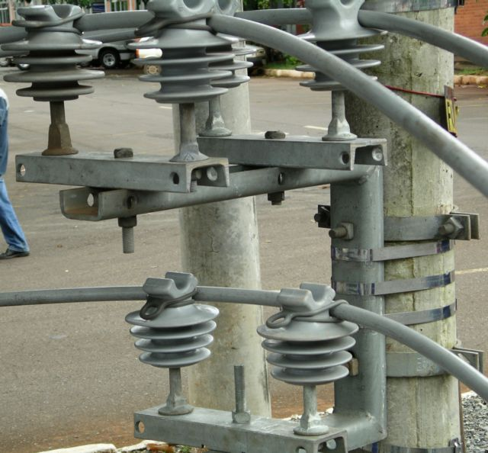
Imagem 4
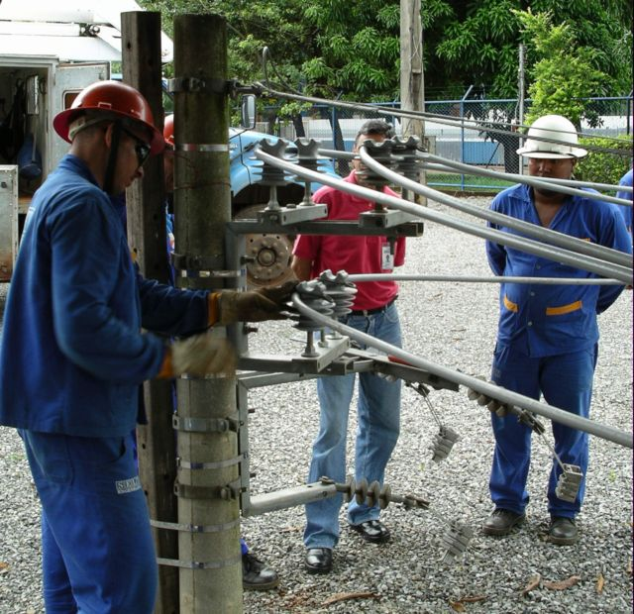
As imagens 3 e 4 apresentam a instalação experimental da estrutura, na rede de treinamento da CEB.
Após o sucesso da instalação experimental utilizou-se as mesmas peças para montagem da estrutura na rede energizada em funcionamento no campo.
Para a instalação no campo foi escolhida um local com estrutura tipo CE4, com isoladores de ancoragem poliméricos para no seu lugar ser instalada a nova estrutura tipo CE2P com isoladores poliméricos tipo pino duplo, tomou-se o cuidado de escolher uma estrutura no campo na pior situação, ou seja, condutor de 180 mm² e ângulo de 90°.

Imagem 5
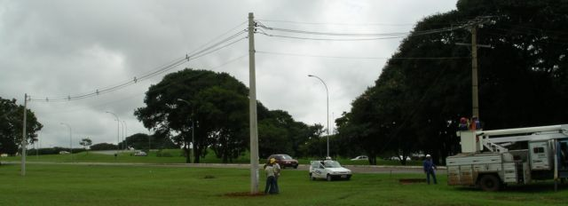
A imagem 5 apresenta o local escolhido para a instalação da estrutura CE2P no lugar da CE4, pior situação, ângulo de 90° e cabo 180mm².
Imagem 6
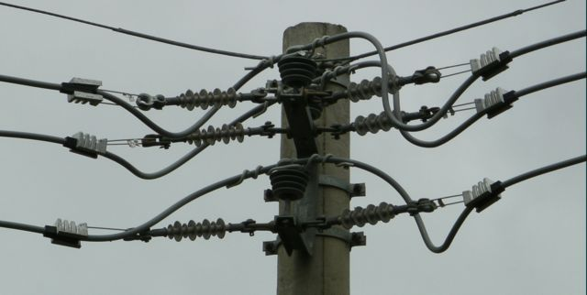
A imagem 6 apresenta a estrutura CE4 que foi retirada da rede para a instalação da nova estrutura tipo CE 2P.
Imagem 7
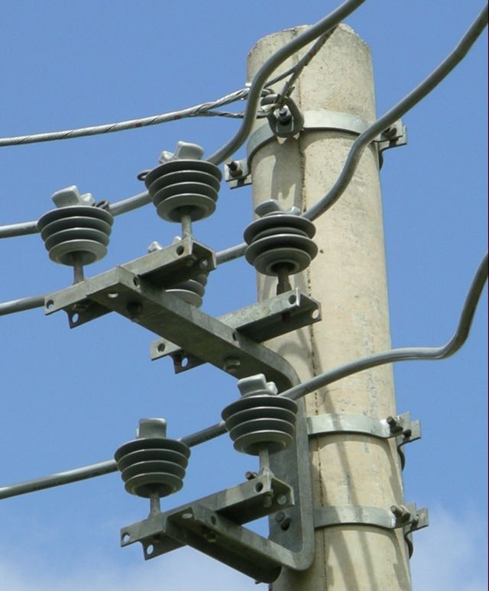
A imagem 7 apresenta a nova estrutura CE 2P que foi instalada em 18/04/2006. Quando se compara a imagem 6 com a imagem 7 é possível verificar que a nova estrutura é muito mais simples e utiliza menos material, isso traz vantagens na mão de obra, menor tempo de instalação e menor possibilidade de defeitos.
Fabricante
A peça foi desenvolvida com a Empresa Romagnole. Para a confecção da peça utilizou-se o mesmo material de fabricação do Braço Tipo C.
Material:
Viga “U” 3” 2° alma em aço carbono SAE 1010 a 1020 laminado;
Acabamento: zincagem por imersão a quente (ASTM – A153)
Identificação: marca do fabricante
A Romagnole nomeou como Cruzeta para Braço tipo “C” e sua Referência Romagnole – R 0536.
Os ensaios foram executados com a instalação da cruzeta tipo 2P no braço tipo C. A instalação da cruzeta tipo 2P deve ser na parte inferior do braço tipo c e os ensaios executados conforme valor da tabela 1.
Tabela 1 – Esforços Horizontais e Verticais
Esforços | Resistência nominal  (daN) | Sem deformação permanente∗  (daN) | Com deformação permanente  (daN)
VERTICAL - “V2” | 100 | 140 | 200
HORIZONTAL - “H2” | 150 | 210 | 300
Imagem 8
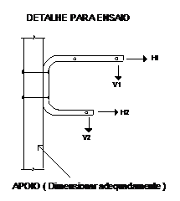
A imagem 8 apresenta o modelo de instalação para os ensaios. A instalação para ensaio deve ser na parte inferior do braço tipo C.
Imagem 9
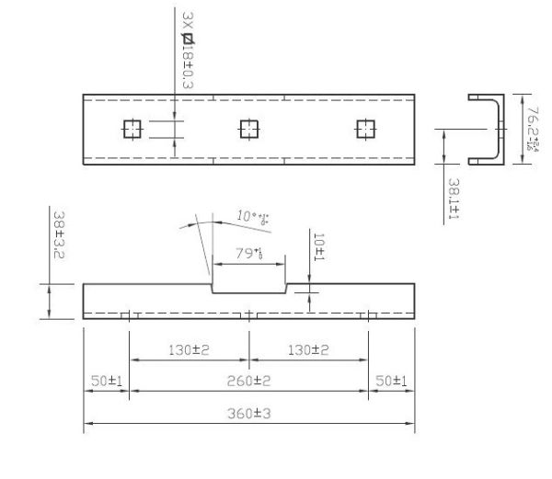
A imagem 9 apresenta as dimensões da cruzeta tipo 2P.
Imagem 10
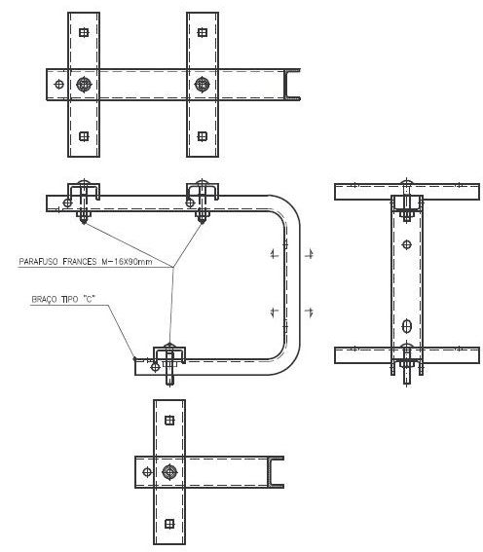
A imagem 10 apresenta os detalhes de montagem da cruzeta tipo 2P.
Imagem 11
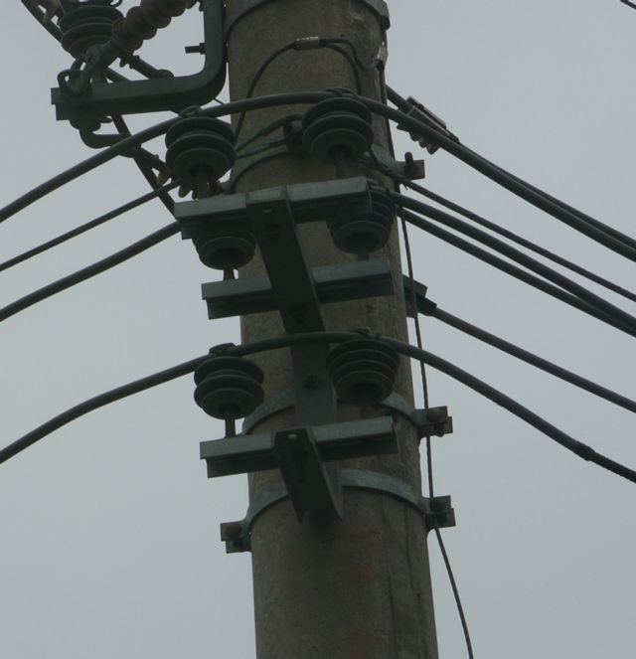
A imagem 11 apresenta a instalação em campo da peça confeccionada pelo fabricante.

Imagem 12
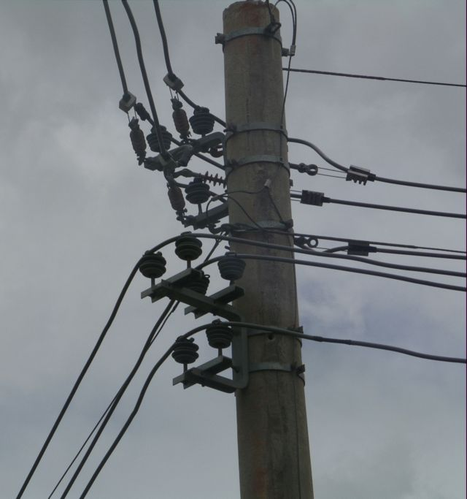
A imagem 12 apresenta em uma mesma estrutura a CE4 e a CE2P.
Viabilidade Econômica
A Tabela 2 apresenta a lista de materiais que possibilita a comparação das estruturas CE4 e CE2P. Considerando os materiais da estrutura CE4 como 100% a estrutura CE2P tem um valor de material de 55%, portanto 45% mais barata. Não foi considerado o valor de mão de obra que quando pago por estrutura também poderia ser bastante reduzido. Considerando o mesmo valor de mão de obra da estrutura CE4 para a montagem da estrutura CE2P a economia seria de aproximadamente 36%.
Tabela 2 – Lista de Materias para as Estruturas CE4 e CE2P
DESCRIÇÃO | UN. | Quantidades
DESCRIÇÃO | UN. | CE4 | CE2P
GRAMPO DE ANCORAGEM POLIMERICO PARA CABO 15 KV, 185 MM2. | UN | 6
ISOLADOR DE ANCORAGEM POLIMERICO,PARA REDE DISTRIBUICAO | UN | 6
ISOLADOR DE PINO POLIMERICO,NA COR CINZA,REDE COMPACTA TENSAO DE 15 KV. | UN | 3 | 6
ANEL ELASTOMERICO DE 160X110 MM, PARA REDE DE DISTRIBUICAO COMPACTA 13,8 E 34,5 KV | UN | 3 | 6
BRACO TIPO "C" PARA REDES COMPACTAS PROTEGIDAS 13,8 KV | UN | 1 | 1
CRUZETA TIPO 2 P | UM |  | 3
CINTA ACO ZN, POSTE CONC.CIRC., 200MM | UN | 1 | 1
CINTA ACO ZN, POSTE CONC.CIRC., 220MM | UN | 2 | 2
PINO ISOLADOR, PARA CRUZETA FERRO, ROSCA CHUMBO 25MM | UN | 3 | 6
MANILHA SAPATILHA, ACO ZINCADO | UN | 6
OLHAL PARA PARAFUSO, ACO CARBONO, CARGA RUPTURA 6800KGF | UN | 7 | 1
GANCHO OLHAL, ACO ZINCADO | UN | 6
ALCA PREFORMADA,ESTAI,ZN CLASSE B,CB ACO 9.52MM, (3/8) POL. GDE1107-PLP | UN | 2 | 2
SAPATILHA, ACO ZINCADO, PARA CABO ACO, PADRAO 02-28 - CEB | UN | 2 | 2
ARRUELA DE PRESSAO GALVANIZADA DE 16MM | UN | 9 | 6
PARAFUSO FRANCES, ACO ZINCADO, ROSCA M-16, COMPRIMENTO 45MM | UN | 9 | 3
3. Conclusões
As primeiras peças da “cruzeta tipo 2P” para a montagem da estrutura CE2P em substituição a CE4 foram desenvolvidas em oficina da CEB. O sucesso da instalação experimental e do modelo da estrutura foi tão grande junto aos eletricistas que participaram da experiência que imediatamente propuseram e foi aceita a instalação em campo na rede em funcionamento.
Posteriormente a peça foi desenvolvida com o fabricante Romagnole. Para a confecção da peça utilizou-se o mesmo material, viga “U”, de fabricação do Braço Tipo C.
Para a instalação no campo foi escolhida um local com estrutura tipo CE4, com isoladores poliméricos de ancoragem para no seu lugar ser instalada a nova estrutura tipo CE2P com isoladores poliméricos tipo pino duplo, tomou-se o cuidado de escolher uma estrutura no campo na pior situação para a CEB, ou seja, condutor de 180 mm² e ângulo de 90°. Provavelmente essa situação atende todas as concessionárias de distribuição do setor elétrico.
O estudo de viabilidade econômica mostrou que a estrutura CE2P tem um valor de material 55% inferior aos materiais da estrutura CE4, portanto 45% mais barata. Considerando o mesmo valor de mão de obra da estrutura CE4 para a montagem da estrutura CE2P a economia seria de aproximadamente 36%. Sem mão de obra a economia aproximada é de R$ 280,00 por estrutura. Para 500 estruturas por ano a economia é de R$ 140.000,00 sem considerar mão de obra.
A nova estrutura é muito mais simples e utiliza menos material, isso traz vantagens na mão de obra, menor tempo de instalação e menor possibilidade de defeitos.
As estruturas se encontram instaladas na rede energizada desde 2006. Os resultados técnicos e econômicos foram bastante satisfatórios e a estrutura CE2P pode ser utilizada por qualquer concessionária sem a necessidade de mais testes.
4. Referências bibliográficas e/ou bibliografia
ABRADEE/CODI-3.2.18.27.1 Especificação de Isoladores Tipo Pino Polimérico para Redes Compactas 13,8. e 34,5 Kv - 2000
ABRADEE/CODI-3.2.18.28.1 Isolador Polimérico de Ancoragem para 13,8 e 34,5 kV - 2000
CEB - NTD – 2.06 - Norma Técnica de Distribuição Rede de Distribuição Aérea Primária Compacta – RDC Padrões Básicos de Montagem para 13,8/34,5 kV
http://www.hendrix-wc.com – acessado em 2006
COPEL - NTC 855000/190 - Montagem de Redes de Distribuição Compacta Protegida - 13,8kV - 5ª Edição - JUL/2003;
CPFL – Padrão Técnico - Rede Primária Compacta 15kV - Estruturas Básicas – Montagem – GED 4244 – NOV/2006.

